الهدف : ان تربط بين الجهاز الكهربائي واستخدامه واسمه اعداد المعلمة :نعمة عتيق

الاستخدام | الجهاز
من أنا؟  1-اساعد في عرض الصور والافلام  ( )  2-أساعد على تبادل المعلومات ونقل الاخبار  ( )  3-وظيفتي تسخين الماء والتسريع في عمل القهوة والشاي  ( )  4-أحب تنظيف السجاد والارضيات  ( )  5-أقوم بتجفيف الشعر واساعد في تسريحه  ( )  6-اسخن الخبز واقرمشه  ( )  الهدف : ان تتوصل الطالبة الى امكانية استخدام اكثر من جهاز كهربائي لنفس الغرض  عزيزتي الطالبة لما نستخدم كل جهاز من الاجهزة التالية | 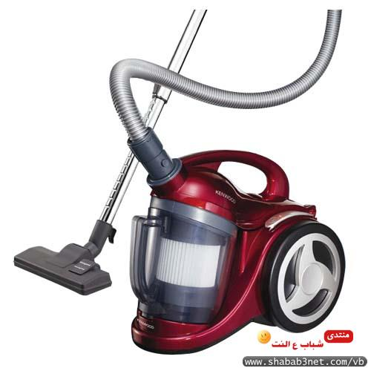  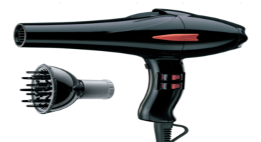  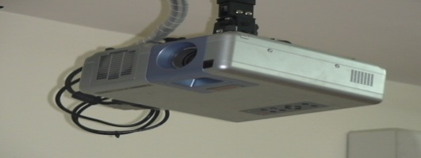  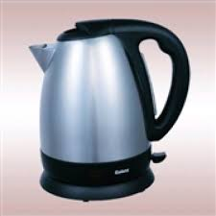  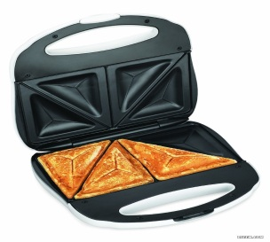  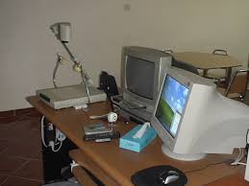  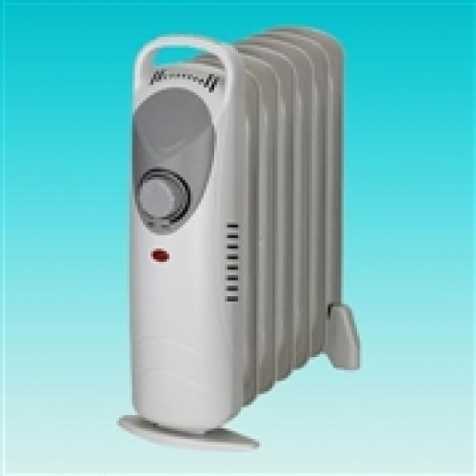  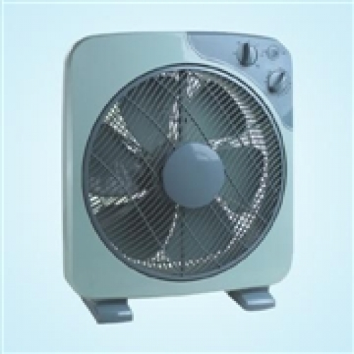  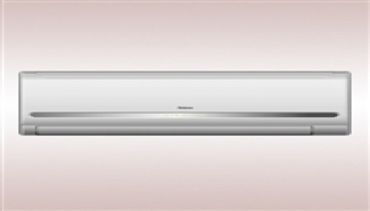  ودمتم سالمين  معلمة المادة :نعمة عتيق

